3.**Синтез управляючого автомату Мура**

x3x2x1=0112=310 – операція множення третім способом.

3.1 **Таблиця співвідношення управляючих входів операційного автомата і виходів управляючого автомата**

За закодованим мікроалгоритмом (Рис. 2.3.4.) складемо таблицю:

*Таблиця 3.1 Таблиця кодування сигналів пристрою множення третім способом*

|  |  |
| --- | --- |
| Входи операційного автомата | Виходи управляючого автомата |
| R,W2,W3,WCT | Y1 |
| W1 | Y2 |
| ShL1,ShL2,dec | Y3 |

3.2 **Мікроалгоритм в термінах управляючого автомата**

Зробимо автомат Мура циклічним для спрощення будови автомату.

Початок

Кінець

Y1

Y2

Y3

X1

X2

1

1

Z1

Z2

Z3

Z4

Z1

*Рисунок 3.1. Закодований мікроалгоритм пристрою множення третім способом*

Будуємо граф автомата Мура

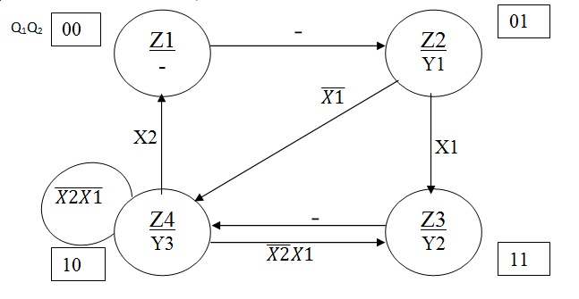

*Рисунок 3.2. Граф автомата Мура пристрою множення третім способом*

3.3 **Структурна таблиця автомата**

За графом автомата мура складаємо структурну таблицю автомата. Значення функцій збудження тригерів визначимо відповідно до графічної схеми переходів JK-тригера.

*Таблиця 3.2. Структурна таблиця автомата пристрою множення третім способом*

|  |  |  |  |  |  |  |  |  |
| --- | --- | --- | --- | --- | --- | --- | --- | --- |
| Перехід | Q2Q1 | Q2Q1 | x1x2 | y1y2y3 | J2 | K2 | J1 | K1 |
| *z1z2* | 0 0 | 0 1 | - - | 0 0 0 | 0 | - | 1 | - |
| *z2 z3* | 0 1 | 1 1 | 1 - | 1 0 0 | 1 | - | - | 0 |
| *z2 z4* | 0 1 | 1 0 | 0 - | 1 0 0 | 1 | - | - | 1 |
| *z3 z4* | 1 1 | 1 0 | - - | 0 1 0 | - | 0 | - | 1 |
| *z4 z3* | 1 0 | 1 1 | 1 0 | 0 0 1 | - | 0 | 1 | - |
| *z4 z1* | 1 0 | 0 0 | - 1 | 0 0 1 | - | 1 | 0 | - |
| *z4 z4* | 1 0 | 1 0 | 0 0 | 0 0 1 | - | 0 | 0 | - |

JK-тригер:

$$0\underset{→}{0-}0$$

$$0\underset{→}{1-}1$$

$$1\underset{→}{-1}0$$

$$1\underset{→}{-0}1$$

3.4 **Синтез функцій виходів і переходів**

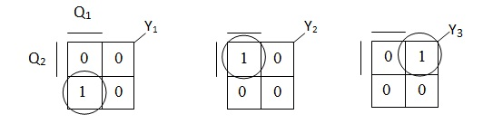

Q1

Q2

Q2

Q1

Q1

Q2

$$Y_{1}=\overline{Q_{2}}Q_{1}$$

$$Y_{2}={Q_{2}Q}_{1}$$

$$Y_{3}=Q_{2}\overline{Q_{1}}$$

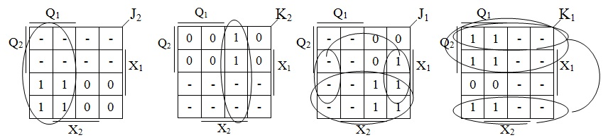

*Рисунок 3.3. Діаграми Вейча функцій виходів і переходів*

$J_{2}=Q_{1}$ $$K_{2}=\overline{Q_{1}}X_{2}$$

$J_{1}=\overline{Q_{2}}∨X_{1}\overline{X_{2}}$ $$K_{1}=Q_{2}∨\overline{X_{1}}$$

3.5 **Функціональна схема пристрою (виходи управляючого автомата**

**підключені до входів операційного автомата)**

R

УПС

J

J1

&

1

&

1

K2

K1

K2

K

T2

C

G

S

R

J

J1

T1

K1

K

C

S

***2n+1***

***2n+1***

***0***

***0***

***SM***

***n***

***2n+1***

***n+1***

**0**

***RG2***

***0***

***n-1***

***RG1***

***2n***

***0***

***2n+1***

***RG3***

***0***

***n-1***

***Y1***

***Y2***

***Y3***

***Y1***

***Y3***

***Y1***

***n***

***X***

***n***

***Y***

***CT***

***s***

***Y1***

***Y3***

***x2***

*Рисунок 3.4. Функціональна схема пристрою множення третім способом*

**Висновок**

Під час виконання розрахункової роботи я виконав вісім арифметичних операцій над заданими згідно з варіантом завдання числами. При цьому я подав теоретичне обґрунтування кожної операції, операційні схеми пристроїв, що реалізують операції, їх змістовні алгоритми, таблиці станів регістрів, закодовані мікроалгоритми та управляючі автомати Мура. Також я представив обробку порядків результату кожної операції, нормалізацію їх мантис та форму запису результатів в пам'ять. Крім цього я синтезував управляючий автомат Мура на JK-тригерах для операції множення третім способом та побудував функціональну схему цього автомату.